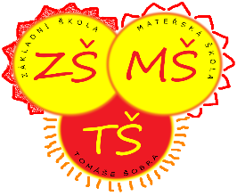

Dohoda o bezplatném využití sportovního areálu školy

Základní škola Tomáše Šobra a Mateřská škola Písek, Šobrova 2070
Zastoupená ředitelem, Mgr. Bc. Jaroslavem Volfem

A

Uzavírají tuto dohodu o využití venkovních sportovišť školy. Využití sportovišť umožňují tzv. vládní balíčky pro návrat do normálního života a jejich projednání krizovým štábem města Písku dne 26.4. 2021.
Vstup je umožněn za podmínek:
- organizovaná dětská nebo mládežnická skupina
- po dvojicích
- celkem max 12 osob (6 dvojic) na sportovišti o výměře min 15m² na 1 osobu
- s podmínkou testování
- kontroly dodržování hygienicko - epidemiologického režimu
- sledování výskytu nákaz v klubech (oddílech)
Podmínkou účasti je dále:
- ohlášení se předem u školníka pana Vacka (tel. 721 043 442), který zároveň umožní fyzický vstup
- vyplnění a potvrzení této Dohody o využití sportoviště školy

Platnost Dohody je od data podepsání do konce června (nebo při změně epidemické situace, podle toho, co nastane dříve).

V Písku
Za oddíl (klub) Za školu

